上机作业1

**2-3**

注意：

1. 数组的使用
2. 书P20：基本数据类型的特殊值

代码：

**package** pracjava;

**public** **class** testData {

**public** **static** **void** main(String[] args) {

// **TODO** Auto-generated method stub

String[]label={"有穷正数","有穷负数","+0","-0","Infinity","-Infinity","NaN"}; //定义数组

**double**[]value={10,-10,+0.0,-0.0,Double.***POSITIVE_INFINITY***,Double.***NEGATIVE_INFINITY***,Double.***NaN***};

**for**(**int** i=0;i<7;i++){

**for**(**int** j=0;j<7;j++){

**if**((**int**)(value[i]/value[j])==1) //求余运算只要把 / 换为 %

System.***out***.println(label[i]+" / "+label[j]+"= 有穷正数");

**else** **if**((**int**)(value[i]/value[j])==-1)

System.***out***.println(label[i]+" / "+label[j]+"= 有穷负数");

**else**

System.***out***.println(label[i]+" / "+label[j]+" = "+value[i]/value[j]);

}

System.***out***.println();

}

}

}

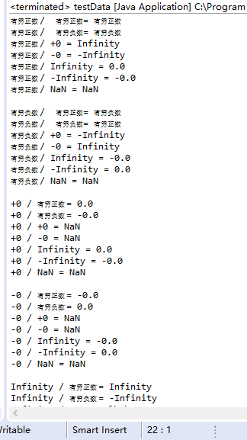

**2-19**

思路：定义两个变量在10-100之间，相乘得结果，观察结果是否在999-100000。如果在，则符合吸血鬼数字的定义。

代码：

**package** pracjava;

**public** **class** SecondJava {

**public** **static** **void** main(String[] args) {

// **TODO** Auto-generated method stub

**for** (**int** i=10;i<100;i++){

**for** (**int** j=10;j<100;j++){

**int** target=i*j;

**if** (target>999&&target<100000){

System.***out***.println(target+"="+i+"*"+j);

**continue**;

}

}

}

}

}

